Артикул Экопак | 421223/1_400 |  | 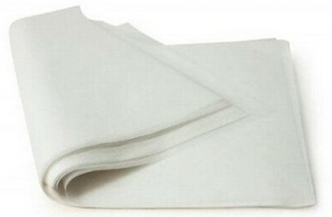
Описание | Пергамент в листах 600*400  CARTA FORNO 600*400 FORGI PERGAMENT
Ширина | 400 мм
Длина | 600 мм
Вес | 5,0 кг ± 5 %
Технические данные
Состав | Жиронепроницаемый пергамент, с эффектом sleep easy
Граммаж | 40 г/см
Клей | Нет
Печать | Нет
Диапазон температур обработки | Использовать при температурах от -18 до 220 ° C
УПАКОВКА
Упаковка | Пачки на паллете | 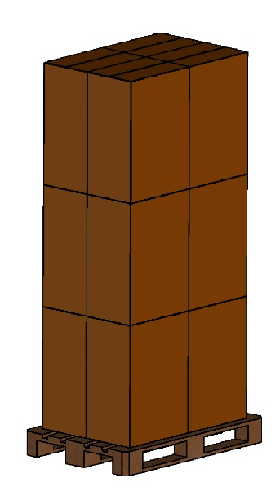
Листов в пачке | 500
Вес полной пачки | 5,1 кг
Размер пачки | 600 x 400 x 50 h мм
Объем пачки | 0,012 м³
Пачек на паллете | 100
Расположение на паллете | 4 пачки x 25 линии
Размер паллета | 80 x 120 x 130 h см
Этикетка | Содержит код и размеры изделия, номера заказа производства, количество, даты производства
Условия хранения | Хранить продукцию в закрытых, оригинальных упаковках, в прохладном (20-25°C) и сухом (относительная влажность 40-55%) месте, вдали от прямых солнечных лучей, химических веществ и ароматических соединений.
Срок годности | Рекомендуется использовать в течение 2 (двух) лет с даты изготовления, указанной на этикетке упаковки
 | Продукция соответствует нормам Единого Таможенного союза ЕАЭС N RU Д-RU.PA05.B.31106/22 от 03,08,2022
 | Approved | Signature for approved
 | Federica Rizzo – Quality Assurance Manager | 